**¿Qué es una URL?**

Un sitio web estático está compuesto de una serie de directorios y archivos ubicados en un servidor y accesibles desde tu computador a través de un navegador.  
Cuando accedes a una página web, en realidad estás accediendo a uno o varios archivos que se encuentran guardados en otra computadora el cual es llamado servidor. La dirección o url que puedes ver en el navegador tiene una relación directa con esos archivos.

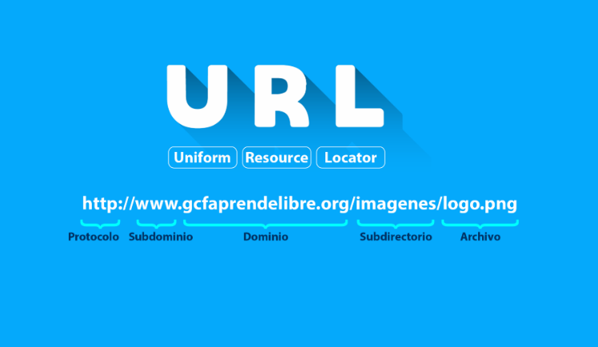

**Url's absolutas**: Es una cadena de texto que describe completamente la ubicación de un archivo en la web, esta incluye varias partes como el protocolo, el subdominio, el nombre del host o servidor, el dominio, subdirectorios y finalmente el nombre del archivo.

**Url's relativas**: Contienen solo una parte de las absolutas: solamente los directorios y el nombre del archivo. El navegador completará la información faltante así que sólo se usan dentro de documentos html.

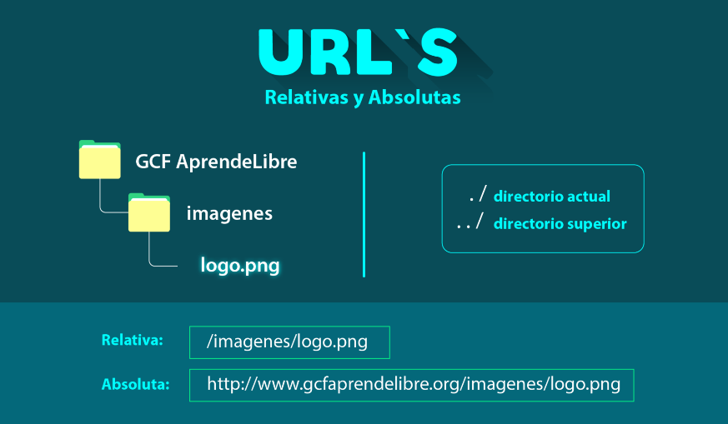

Las url’s no sólo se usan en la barra de direcciones del navegador, también se escriben dentro de los documentos html para hacer referencia a otros archivos como imágenes, hojas de estilo, scripts, audios, videos y en general cualquier archivo que esté publicado en la web.

**HTML - Hyper Text Markup Language**

***HTML****es un lenguaje que describe un documento hipertextual.*

*HTML****no es****un lenguaje de programación*, **es un lenguaje descriptivo compuesto por etiquetas, un texto que marca el inicio y final de un elemento html.** Las etiquetas son interpretadas por el navegador y el resultado es lo que vemos en la pantalla de nuestros dispositivos.



**Etiquetas básicas**

A continuación, verás las etiquetas básicas que debe tener todo documento html:

**html** La etiqueta html es la primera etiqueta que aparece en un documento, precisamente marca el inicio y fin de todo el documento.

**head** La etiqueta <head> se utiliza para contener información meta y enlaces relacionados con el documento HTML. Estos elementos proporcionan instrucciones para el navegador y otros metadatos sobre la página.

Algunos elementos comunes dentro de la etiqueta <head> son:

* + <**title**>: Define el título de la página, que se muestra en la barra de título del navegador o en los resultados de búsqueda.
  + <**meta charset="UTF-8">:** Especifica el juego de caracteres utilizado en la página. UTF-8 es ampliamente utilizado y compatible con la mayoría de los idiomas y símbolos.
  + <**link rel="stylesheet" href="styles.css**">: Enlaza una hoja de estilos externa al documento HTML para aplicar estilos a la página.
  + <**script src="script.js"></script>:** Enlaza un archivo de script externo para agregar funcionalidad a la página.

Ejemplo de uso de la etiqueta <**head**>:

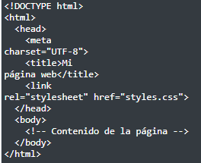

* **Body** La etiqueta <**body**> se utiliza para contener el contenido principal de la página, como texto, imágenes, enlaces, elementos de formulario, etc. Todo lo que se muestra en el navegador se coloca dentro de la etiqueta <body>.

Los elementos comunes dentro de la etiqueta <body> incluyen:

* + **Títulos** y **encabezados** (<h1>, <h2>, <h3>, etc.): Se utilizan para estructurar y organizar el contenido de manera jerárquica.
  + **Párrafos** (<p>): Se utilizan para mostrar texto en párrafos.
  + Imágenes (<img src="imagen.jpg" alt="Descripción">): Se utilizan para mostrar imágenes en la página.
  + **Enlaces** (<a href="https://www.ejemplo.com">Enlace</a>): Se utilizan para crear hipervínculos a otras páginas web.
  + **Elementos de formulario** (<form>, <input>, <button>, etc.): Se utilizan para crear formularios interactivos.

Ejemplo de uso de la etiqueta <body>:

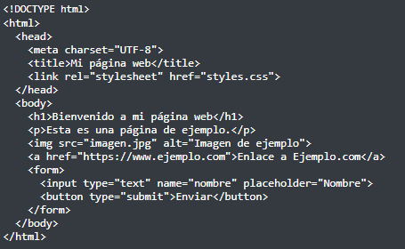

**Etiquetas del encabezado**

*Estas etiquetas deben ir dentro de la etiqueta head. Describen metadatos y recursos comunes a todo el documento.*

**Title:** La etiqueta "title" se utiliza para especificar el título de la página web, que se muestra en la barra de título del navegador. Aquí tienes un ejemplo:

<head>

<title>Título de mi página web</title>

</head>

**Meta:** La etiqueta "meta" se utiliza para proporcionar metadatos sobre la página web, como la descripción, palabras clave, autor, codificación de caracteres, etc. Aquí tienes un ejemplo:

<head>

<meta name="description" content="Descripción de mi página web">

<meta name="keywords" content="palabra clave 1, palabra clave 2, palabra clave 3">

<meta name="author" content="Mi nombre">

</head>

**Link:** La etiqueta "link" se utiliza para vincular archivos externos a la página web, como hojas de estilo CSS o fuentes. Aquí tienes un ejemplo:

<head>

<link rel="stylesheet" href="styles.css">

<link rel="icon" href="favicon.ico">

</head>

**Script:** La etiqueta "script" se utiliza para incluir código JavaScript en la página web. Puede estar ubicada dentro del encabezado o en el cuerpo (body) del documento. Aquí tienes un ejemplo:

<head>

<script src="script.js"></script>

</head>

Recuerda que estos son solo ejemplos básicos y que existen muchas más opciones y atributos disponibles para estas etiquetas...

**Etiquetas estructurales**

*Estas etiquetas no tienen una visualización en particular, pero nos son útiles para estructurar el documento.*

**Div:** El objetivo de la etiqueta div es agrupar elementos diversos dentro de un único bloque, esto es útil por ejemplo al momento de aplicar estilos css, pues podemos aplicar un estilo a todos los elementos que estén dentro del mismo bloque div.

<div>

<h2>Título del Contenido</h2>

<p>Este es un párrafo de texto dentro del div.</p>

<img src="imagen.jpg" alt="Imagen dentro del div">

</div>

**Span:** Con la etiqueta span también es posible agrupar elementos, pero no dentro de un bloque, sino en forma lineal. Aquí, <span> se utiliza para resaltar una parte específica de un texto dentro de un párrafo. Puede aplicarse estilos adicionales al contenido del <span> para darle un aspecto distinto.

<p> Bienvenido a nuestro sitio web. <span>Regístrate</span> para obtener acceso completo. </p>

Ejemplo de uso combinado de **<div>** y**<span>:**

<div class="contenedor">

<h3>Productos</h3>

<ul>

<li><span class="destacado">Producto 1</span></li>

<li><span class="destacado">Producto 2</span></li>

<li>Producto 3</li>

</ul>

</div>

En este caso, se utiliza **<div>** para agrupar el contenido relacionado con productos, y <span> se utiliza para destacar ciertos elementos de la lista.

Recuerda que tanto **<div>**como **<span>** son etiquetas genéricas y no tienen un significado semántico específico. Se utilizan principalmente para agrupar y aplicar estilos a secciones o elementos específicos de una página web. La diferencia principal es que <div> es un elemento de bloque que generalmente ocupa todo el ancho disponible, mientras que <span> es un elemento en línea que se utiliza para aplicar estilos o marcar partes específicas dentro de un texto o contenido.

**Header:** Se utiliza **<header>** para envolver el encabezado de la página, que incluye el título del sitio y una barra de navegación.

<header>  
  <h1>Nombre del Sitio</h1>  
  <nav>  
    <a href="#">Inicio</a>  
    <a href="#">Acerca de</a>  
    <a href="#">Servicios</a>  
    <a href="#">Contacto</a>  
  </nav>  
</header>

**Nav:** Aquí,**<nav>**se utiliza para agrupar una lista de enlaces de navegación, permitiendo al usuario acceder a diferentes secciones del sitio web...

<nav>

<a href="#">Inicio</a>

<a href="#">Acerca de</a>

<a href="#">Servicios</a>

<a href="#">Contacto</a>

</nav>

**Main:** En este caso, <main> se utiliza para encapsular el contenido principal de la página, que incluye un título principal y un artículo con su contenido.

<main>

<h1>Artículo Principal</h1>

<article>

<h2>Título del artículo</h2>

<p>Contenido del artículo...</p>

</article>

</main>

**Article:** Aquí, **<article>** se utiliza para representar un contenido independiente y autónomo, como un artículo de blog o una publicación de noticias.

<article>

<h2>Título del artículo</h2>

<p>Contenido del artículo...</p>

</article>

**Section:** En este ejemplo, **<section>**se utiliza para agrupar contenido relacionado, en este caso, una lista de características.

<section>

<h2>Sección de Características</h2>

<ul>

<li>Característica 1</li>

<li>Característica 2</li>

<li>Característica 3</li>

</ul>

</section>

**Aside:** Aquí, **<aside>** se utiliza para definir una sección que contiene contenido relacionado, pero no directamente relacionado con el contenido principal de la página, como una barra lateral con enlaces relacionados.

<aside>

<h3>Barra Lateral</h3>

<ul>

<li>Enlace 1</li>

<li>Enlace 2</li>

<li>Enlace 3</li>

</ul>

</aside>

**Footer:** En este caso, **<footer>** se utiliza para agrupar el contenido del pie de página, que incluye información de derechos de autor y una navegación adicional.

<footer>

<p>&copy; 2023 Nombre del Sitio. Todos los derechos reservados. </p>

<nav>

<a href="#">Inicio</a>

<a href="#">Acerca de</a>

<a href="#">Contacto</a>

</nav>

</footer>

**Etiquetas de interfaz de usuario**

*Estas etiquetas presentan controles visuales en el documento, las usamos para recibir información del usuario, por ejemplo, en formularios.*

* [**select**](https://codepen.io/mirfernandez/pen/zYmGGer)**:** La etiqueta select presenta una lista de opciones desplegable. Puedes hacer clic sobre las flechas en la parte de visualización para que pruebes su funcionamiento.
* [**button**](https://codepen.io/mirfernandez/pen/bGmdVBy)**:** Como su nombre lo indica esta etiqueta presenta un botón.
* [**checkbox**](https://codepen.io/mirfernandez/pen/PoywyKQ)**:** Esta etiqueta presenta un botón de tipo check. Este tipo de botones se suele usar en grupos para mostrar múltiples opciones.
* [**radio button**](https://codepen.io/mirfernandez/pen/OJBVyWq)**:** Esta etiqueta presenta un botón de tipo radio. Este tipo de botones se suele usar en grupos para elegir una única opción entre varias.
* [**input**](https://codepen.io/mirfernandez/pen/ZEqGbeO)**:** Esta etiqueta se usa para presentar al usuario un campo de entrada de datos que pueden ser de tipo texto, numérico, fecha u otros. Puedes escribir dentro del campo para que compruebes su funcionamiento.
* [**textarea**](https://codepen.io/mirfernandez/pen/vYVONxa)**:** Esta etiqueta presenta un área que permite la entrada de una mayor cantidad de texto. Puedes escribir un párrafo dentro del campo para que compruebes su funcionamiento.

**Etiquetas multimedia**

*Estas etiquetas nos permiten incluir elementos diferentes a texto. Algunas aparecen a partir de la versión 5 del estándar HTML y hacen posible la reproducción de audio, video y elementos 2D y 3D sin utilizar*plugins adicionales.

* [**img**](https://codepen.io/mirfernandez/pen/YzJXymg)**:** A través de la etiqueta img podemos incluir imágenes estáticas o animadas en nuestro documento html.
* [**audio**](https://codepen.io/mirfernandez/pen/MWPwKgo)**:** Con la etiqueta audio podemos incluir archivos de audio en el documento y reproducirlos directamente a través del browser o navegador.
* [**video**](https://codepen.io/mirfernandez/pen/RwePrbm)**:** Con la etiqueta video podemos incluir videos en el documento, con la posibilidad de mostrar controles de reproducción, como pausa, avance y ver en pantalla completa.
* [**canvas**](https://codepen.io/mirfernandez/pen/RwePrNz)**:** La etiqueta canvas nos permite incluir gráficos personalizados en 2D o 3D, es un área del documento en donde podemos dibujar a través de código.